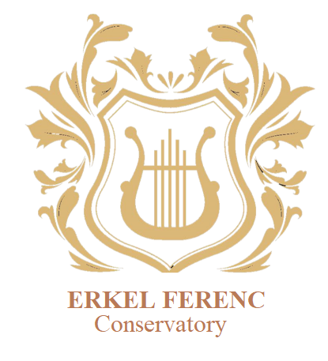

_____________________________________________________________________________________

**CSELLÓ / BŐGŐ**

***Klasszikus zenei anyag:***

*népzenei és cigányzenei felvételihez kötelező anyag*

* Skála akkordfelbontásokkal
* Két szabadon választott etüd
* Egy versenymű lassú és gyors tétele;

***Népzenei anyag:***

*csak a népzenei felvételihez kötelező*

* **Két népzenei dialektus tánczenéjéből egy-egy tánczenei folyamat** (legalább két tánctípus folyamatonként, legfeljebb 5-5 percben)

*Az intézmény tanári kíséretet (hegedűs és brácsást) biztosít a jelentkező által – legkésőbb a felvételi meghallgatást egy héttel megelőzően bezárólag – elküldött hangfelvételek alapján. A felvételi meghallgatáson saját zenekarral is részt lehet venni*.

***Cigányzenei anyag:***

*csak a cigányzenei felvételihez kötelező*

* **Két csárdás csokor**
* hallgató,
* csárdás,
* friss, (téma – variáció – téma) legfeljebb 5-5 percben

*kíséretűről a felvételi bizottság gondoskodik,*